[](https://c681a9f6.form.kintoneapp.com/public/c92f2c31cdb2d81266301bcdb29e0acd5548de583e7bf4b8fa06f259a7695449)[](https://c681a9f6.form.kintoneapp.com/public/junior-mado-tokoform)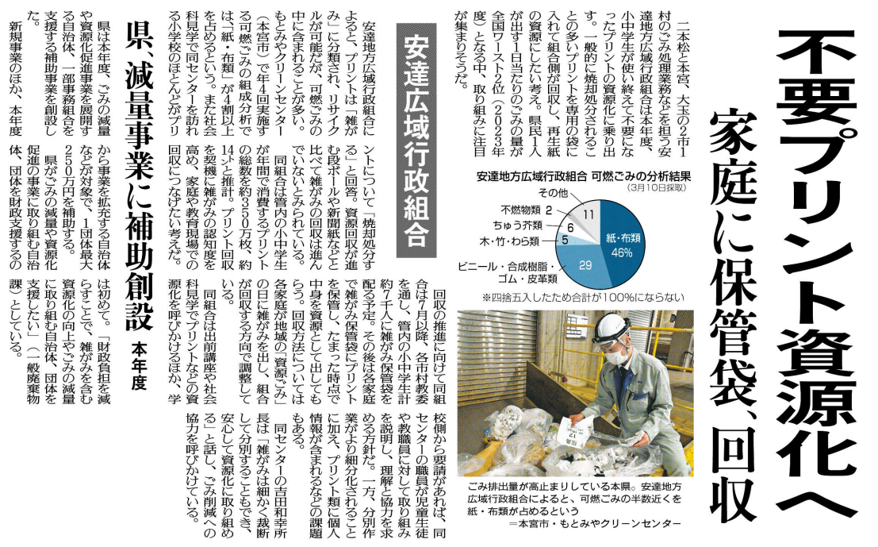

ゴミの減量化や資源化について、ネットなどで調べ、家庭でできることをまとめてみましょう。

不要プリントは、どのような方法で回収される予定ですか？

不要プリントの資源化に乗り出したのは、どのような実態からですか？

⑦

▲ 5月5日 福島民友新聞掲載